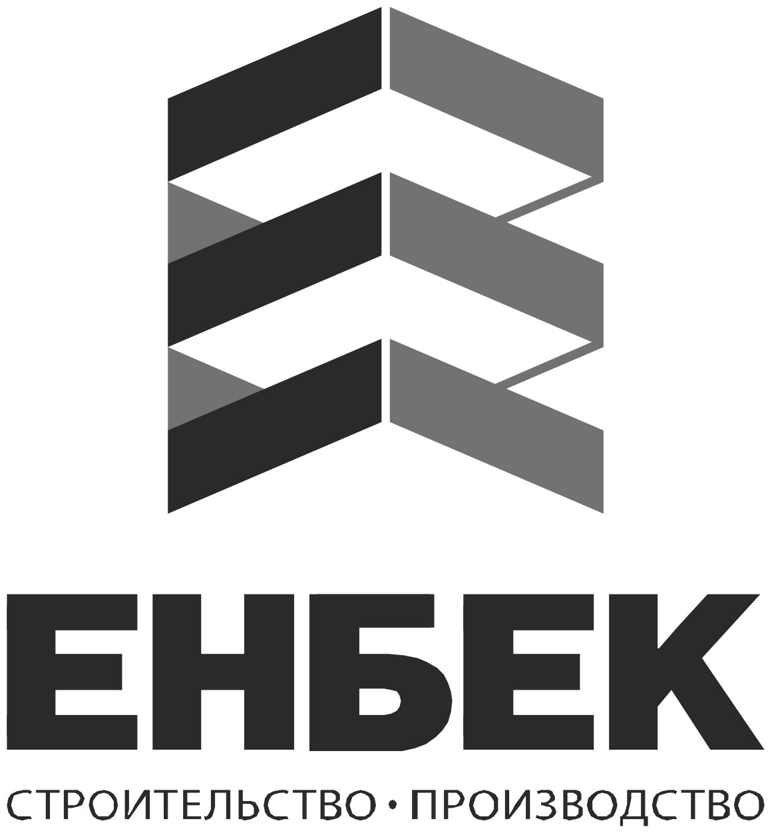
Республика Казахстан, 100019
г.Караганда, пр.Сейфуллина С. 12/1 www.enbek-beton.kz
тел.(87212) 41-52-42, 43-77-79 e-mail: Enbek_2004@mail.ru
т/факс 43-77-79
8-701-488-35-66

г. Караганда ПРАЙС-ЛИСТ 26.04.2022г.

Производственный кооператив «Енбек» изготовит и реализует следующие виды бетонных изделий:

Бетонное  изделие | Описание | Цена, тенге
 | Плитка бетонная  тротуарная «Квадрат»  250х250х60 мм  1м2 – 16 штук  1 поддон – 180 штук (11,25 м2) | серая(2 сорт)  2500/м2
 | Плитка бетонная  тротуарная «Квадрат»  250х250х80 мм  1 поддон – 150 штук (9,375 м2) | серая 3600/м2  серая(2 сорт)  2200/м2
 | Плитка бетонная  тротуарная «Прямоугольник»  200х100х60 мм  1м2 – 50 штук  1 поддон – 576 штук (11.52 м2) | серая 3200/м2  красная (2 сорт)  2000/м2
 | Плитка бетонная  тротуарная «Прямоугольник»  200х100х80 мм  1 поддон – 480 штук (9,6 м2) | серая нет  красная 3800/м2

- Бетонные изделия сертифицированы (имеются сертификаты соответствия) и соответствуют стандартам и ГОСТ Республики Казахстан.

- При большом объеме заказа предусмотрена скидка.

- Цена поддона – 2000 тенге

- О наличии на складе необходимого количества выбранного Вами изделия, узнавайте у менеджера.

- Отгрузка товара осуществляется на условиях самовывоза со склада компании.

